VOTO DISIDENTE QUE FORMULA LA COMISIONADA GUADALUPE RAMÍREZ PEÑA EN RELACIÓN CON LA RESOLUCIÓN DICTADA POR EL PLENO DEL INSTITUTO DE TRANSPARENCIA, ACCESO A LA INFORMACIÓN PÚBLICA Y PROTECCIÓN DE DATOS PERSONALES DEL ESTADO DE MÉXICO Y MUNICIPIOS, EN LA VIGÉSIMA SEGUNDA SESIÓN ORDINARIA CELEBRADA EL CATORCE DE JUNIO DE DOS MIL VEINTITRÉS EN EL RECURSO DE REVISIÓN NÚMERO 02776/INFOEM/IP/RR/2023.

Con fundamento en lo dispuesto por el artículo 14, fracciones X y XI, del Reglamento del Instituto de Transparencia, Acceso a la Información Pública y Protección de Datos Personales del Estado de México, la que suscribe Guadalupe Ramírez Peña, emite VOTO DISIDENTE respecto a la resolución dictada en el recurso de revisión número 02776/INFOEM/IP/RR/2023, pronunciada por el Pleno de este Instituto ante el proyecto presentado por el Comisionado Luis Gustavo Parra Noriega, al tenor siguiente:

- Antecedentes.

En el asunto que nos ocupa, la parte Recurrente solicitó al Organismo Público Descentralizado para la Prestación de los Servicios de Agua Potable Alcantarillado y Saneamiento de Atizapán de Zaragoza, en su carácter de Sujeto Obligado, le proporcionara, la siguiente información:

- Requisiciones que ingresaron para la rehabilitación del pozo mencionado en redes sociales.

Planteamiento al que la parte Recurrente adjuntó la captura de pantalla de la cuenta del Ayuntamiento de Atizapán de Zaragoza, de la red social Facebook, mediante el cual se informa de la rehabilitación del tanque de agua potable Atizapán II, tal como se muestra a continuación:


En respuesta a la solicitud, el Departamento de Adquisición del Organismo, dependiente de la Subdirección de Administración y Finanzas manifestó que no encontró información tal y como la señaló el particular en la solicitud de mérito, ya que tal como se desprende del documento que anexa, en redes sociales se hace alusión a un “Tanque Atizapan II” y no así a la rehabilitación de algún pozo.

Una vez conocido este pronunciamiento del Sujeto Obligado, la parte Recurrente interpuso el medio de impugnación citado al rubro, en el que medularmente expresó como razones o motivos de inconformidad que niegan tener requisiciones cuando es una obligación contable realizarlas para solicitar la compra de un bien o servicio.

Así las cosas, el Comisionado Ponente determinó revocar la respuesta a la solicitud de información 00068/OASATIZARA/IP/2023 y ordenó: “Las solicitudes de adquisición de bienes o insumos para ejecución de la reparación y rehabilitación, o bien, la solicitud para la elaboración del proyecto de obra.”

Lo anterior es así, debido a que, en su estudio se sostuvo la postura de que las unidades administrativas requirentes deben realizar una solicitud de adquisición de bienes o contratación de servicios.

II. Razones del Voto Disidente.

Derivado de lo anterior, cabe recalcar que la suscrita no comparte las consideraciones que fueron vertidas en la presente resolución, debido que no se debió ordenar la solicitud para la elaboración del proyecto de obra; mi postura deviene en razón de que se trata de información que no se requirió en la solicitud inicial.

Ello, porque la pretensión del Particular en términos generales fue obtener las requisiciones que ingresaron para la rehabilitación del “Tanque Atizapán II” para lo que, el Sujeto Obligado, a través de una de las unidades administrativas competentes, a saber, el Departamento de Adquisición, dependencia a la Subdirección de Administración y Finanzas informó que no encontró información relativa a la rehabilitación de algún pozo.

Acotado lo anterior, es de señalar que la parte Recurrente al momento de formular la solicitud de información fue muy preciso al requerir las requisiciones ingresadas para la rehabilitación del “Tanque Atizapán II” y en este sentido, la Ponencia que resuelve señaló que de conformidad con lo dispuesto en el Manual de Organización del Organismo Público Descentralizado para la Prestación de los Servicios de Agua Potable Alcantarillado y Saneamiento de Atizapán de Zaragoza, establece que el Sujeto Obligado para el ejercicio de sus funciones, se conformará de diversas áreas entre las cuales se encuentra la Subdirección de Administración y Finanzas, que entre otras atribuciones le corresponde supervisar los procedimientos de adquisición de bienes y contratación de obra pública que las Unidades Administrativas requieran y corresponde al Departamento de Adquisiciones y Licitación, realizar los procedimientos de adquisición de bienes, de recibir, controlar y tramitar las requisiciones de bienes, así como, contratar la obra pública.

En este sentido, consideró que el Sujeto Obligado turnó la solicitud al área administrativa competente ya que se insiste, la parte Recurrente pretende acceder a las requisiciones ingresadas para la rehabilitación del tanque, y no así a la solicitud del proyecto de obra.

Ahora bien, es importante precisar que el artículo 13 de la Ley de la Contratación Pública del Estado de México y Municipios establece:

“Artículo 13.- Las dependencias y entidades deberán presentar a la Secretaría sus requerimientos de adquisiciones y servicios, a más tardar el 31 de enero del ejercicio fiscal respectivo, con base en el anteproyecto de presupuesto correspondiente.

No obstante lo anterior, previo al inicio del procedimiento adquisitivo, las dependencias y entidades deberán contar con la suficiencia presupuestal respectiva.
Tratándose de contrataciones cuya vigencia inicie en el mes de enero del ejercicio fiscal inmediato siguiente, las dependencias y entidades deberán realizar la solicitud respectiva, previo al cuarto trimestre del ejercicio fiscal en curso. “

En este entendido, de la disposición jurídica en cita, se tiene que, que previo a la realización de los procedimientos de adquisición, las unidades administrativas requirentes deberán realizar una solicitud de adquisición de bienes o contratación de servicios, el cual deberá contener además el documento que avale la suficiencia presupuestal; siendo importante referir que tal normatividad no contempla la contratación de obra pública.

Ahora bien, es importante referir que si bien la información a la que pretende acceder la parte Recurrente se trata de los requerimientos o requisiciones en torno a la rehabilitación del “Tanque Atizapan II”; es de referir que tales requisiciones tienen lugar en los casos en que se solicitan bienes o contratación de servicios para que de manera directa los servidores públicos adscritos al Sujeto Obligado realicen la reparación o mantenimiento.

En el caso, que nos ocupa analizar es de señalar que la rehabilitación del “Tanque Atizapán II” se trata de la ejecución de una obra pública realizada por el Ayuntamiento de Atizapán de Zaragoza, el Organismo Público Descentralizado para la Prestación de los Servicios de Agua Potable Alcantarillado y Saneamiento de Atizapán de Zaragoza y la Comisión Nacional del Agua (CONAGUA), con una inversión de 2 millones 240 mil pesos, tal como se visualiza publicado en la página oficial del Ayuntamiento de Atizapán de Zaragoza en la siguiente liga electrónica: https://sapasa.gob.mx/sin-categoria/sapasa-trabaja-en-la-rehabilitacion-del-tanque-atizapan-ii

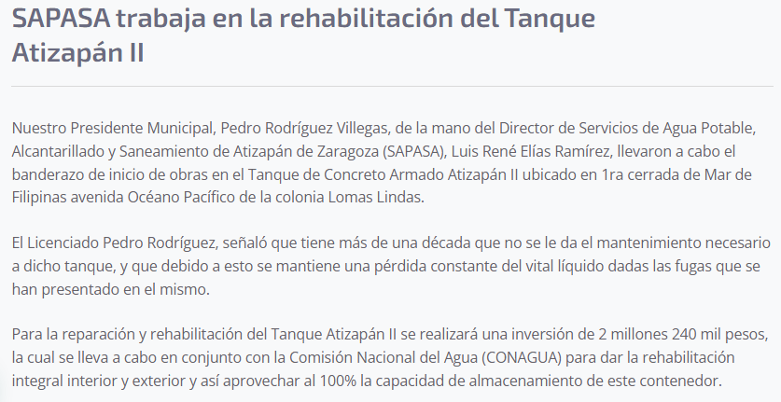

Es por lo anterior que, al tratarse de la ejecución de una obra pública de esa magnitud, es posible que no se hayan realizado requisiciones de las unidades administrativas ya que necesariamente la contratación se debió llevar a cabo a través de del procedimiento establecido para la contratación de obra pública; sin embargo, considero que si es procedente ordenar la búsqueda exhaustiva, para ordenarse únicamente la información solicitada relativa a las requisiciones y dejar salvedad, porque puede ser que la obra se haya realizado por una empresa y por determinación del Sujeto Obligado.

Es por todo lo vertido en líneas argumentativas anteriores, que si bien la suscrita comparte el sentido de la resolución; no comparte las consideraciones señaladas para ordenar la entrega de la solicitud para la elaboración del proyecto de obra, toda vez que se trata de información distinta a la requerida por la parte Recurrente y, por ende, se formula el presente Voto Disidente.

